Сыр и сырный продукт: как их отличить?

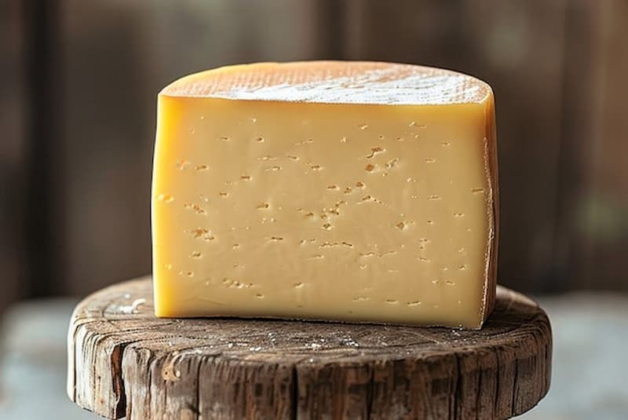

Сыр – продукт не только вкусный, но и полезный. При условии, что имеет натуральный состав и был изготовлен по проверенной технологии. К сожалению, не каждый товар на полке магазина может похвастаться высоким качеством. Среди всего ассортимента встречаются и сырные продукты.

Чем полезен натуральный сыр

Зачем уметь отличать поддельный сырный продукт, если по вкусу он похож на настоящий? Все дело в том, что в случае с оригиналом вы можете рассчитывать, что в 100 г содержится большое количество белка (20–25 г в зависимости от вида), витамины группы A, B, E, D, PP, калий, кальций, магний, натрий и фосфор. Употребление в пищу натурального продукта поддерживает крепость зубов и костей, красоту волос и ногтей, укрепляет нервную систему.

Технология производства

Чтобы научиться отличать настоящий продукт от поддельного, стоит изучить технологию сырного производства. Общий принцип изготовления одинаковый для всех видов:
молоко очищают, добавляют закваску и отправляют на созревание;
пастеризуют, чтобы избавиться от патогенных микроорганизмов;
сворачивают при помощи специальных сычужных ферментов;
прессуют, при необходимости засаливают или отправляют вызревать;
упаковывают и продают.

В составе сырной массы должно быть только молоко, закваска, свертывающий фермент и соль. В некоторых разновидностях сыров допускаются добавки: специи, зелень, семечки, орехи. А вот наличие усилителей вкуса, заменителей, красителей, консервантов должно насторожить.

Чем отличается подделка
Разница между оригиналом и суррогатом даже на вкус может быть незаметна – ведь главное отличие кроется в составе. Для снижения себестоимости некоторые производители разбавляют коровье молоко заменителями молочного жира – пальмовым, подсолнечным, соевым, рапсовым маслами. Использование заменителей вынуждает добавлять еще и эмульгаторы, иначе масса не получится однородной. А чтобы она не стала жидкой, в составе может присутствовать уплотнитель. И последнее – краситель, позволяющий добиться аппетитного желтого оттенка, чтобы дешевый товар ничем не отличался от дорогих аналогов.

Как отличить сыр от сырного продукта
Несмотря на внешнюю и даже вкусовую схожесть, определить, что перед вами – сыр или сырный продукт, довольно легко. Чтобы отличить их друг от друга, достаточно внимательно изучить упаковку. Производители обязаны указывать словосочетание «сырный продукт», если в составе товара присутствуют растительные масла. Обратите внимание на перечень ингредиентов: можете сравнить несколько вариантов, чтобы понять разницу. Если в списке есть заменители молочного жира, эмульгаторы, уплотнители – от покупки лучше отказаться. Зачастую различия заметны в цене: суррогат, как правило, дешевле в два-пять раз. Но недобросовестные продавцы могут и не снижать цену, тем самым выдавая подделку за настоящий товар. Кстати, заменители часто используют в плавленной продукции. Поэтому, если хотите знать, что вы едите, всегда читайте состав на упаковке перед покупкой.

Источник: Альметьевский территориальный орган Госалкогольинспекции Республики Татарстан

